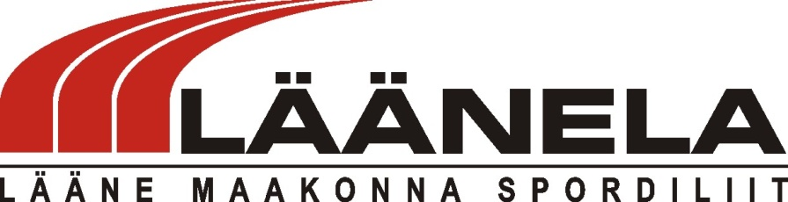
Läänemaa meistrivõistlused petankis 2024
JUHEND
I Eesmärk
- Elavdada ja arendada sportimist Läänemaal
- Selgitada välja parimad petankerid
- Jätkata selle huvitava mängu traditsioone
II Aeg ja koht
- Läänemaa lahtised MV petankis TRIO toimuvad 16.06. 2024
- Võistluste algus kell 11.00
- Võistlused toimuvad Paralepa petankiväljakud
III Juhtimine ja korraldamine
- Võistlused korraldab SL Läänela ja PK Wicia
- Võistlused viiakse läbi rahvusvaheliste reeglite järgi
IV Osavõtjad
- Läänemaa meistrivõistlustel lubatakse osa võtta kõikidel Läänemaal elavatel, töötavatel ja õppivatel inimestel, samuti Läänemaal registreeritud spordiklubide liikmetel ning ka külalistel.
V Üldinfo
Mänguviis: TRIO (kasutada võib ka harrastuskuule) Võistlussüsteem: Šveitsi + karikas (olenevalt osavõtjate arvust võib süsteem muutuda )
Reiting: ei
Litsents: ei
Peakohtunik: Silver Kingissepp
Osavõtutasu: 15.- EURi võistleja kohta
Auhinnad: Läänemaa meistrivõistluste medalid ja diplomid
Registreerumine: Registreerida saab hiljemalt 13.06.2024 kuni kell 21.00 e-postile silver@uuskalda.ee
Täiendav info: Silver Kingissepp 55925832, silver@uuskalda.ee

